**Монтаж композитной черепицы**

Композитная черепица достаточно дорогой кровельный материал. Как правило – это небольшие одномодульные листы, покрытые каменной посыпкой. Монтаж композитной черепицы требует высокой квалификации, так как имеет индивидуальные особенности при укладке и существенно отличается от монтажа более распространенных материалов, таких как металлочерепица или профнастил.

**Профессиональный монтаж композитной черепицы в компании Импера**

Специалисты нашей компании имеют многолетний опыт работы с композитной черепицей, знают ее разновидности и особенности. Поэтому мы с уверенностью можем предложить высококвалифицированный монтаж композитной черепицы с расширенной гарантией (3 года). Все процессы работ выполняются согласно рекомендациям от производителей с соблюдением всех необходимых мероприятий по устройству надежной крыши. Имеем опыт работы с такими брендами как: Metrotile, Luxard, AeroDek, Gerard, Tilcor.

**Преимущества работы с нами:**

Всегда готовы оказать грамотную консультацию

Выезжаем на объект бесплатно и быстро

Составляем подробную и понятную смету

Удивляем качеством работ и доступной стоимостью

Весомые скидки при заказе материала и его монтажа

**Стоимость монтажных работ по установке композитной черепицы**

**Под ключ со стропилами**

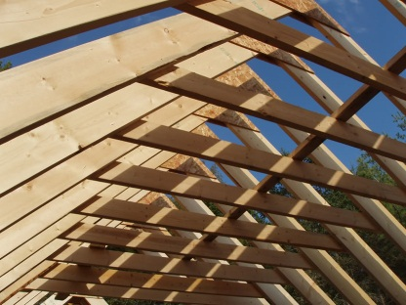 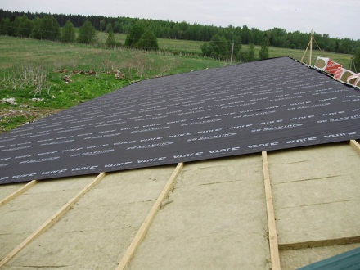

Каркас от 500 р/м2 Стропила+мауэрлат Теплоизоляция от 280 р/м2 Утепление+

пароизоляция+гидроизоляция

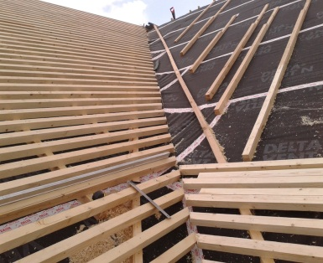 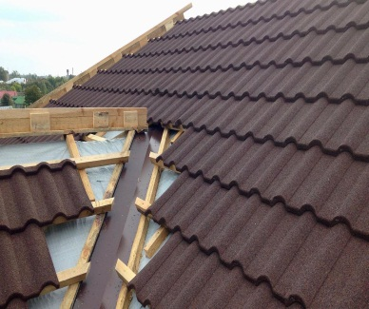

Обрешетки от 370 р/м2 Финишное покрытие от 300 р/м2

Контробрешетка+пошаговая Монтаж композитной черепицы+

обрешетка+ +комплектующие

+внутренняя обрешетка

**Под ключ от стропил**

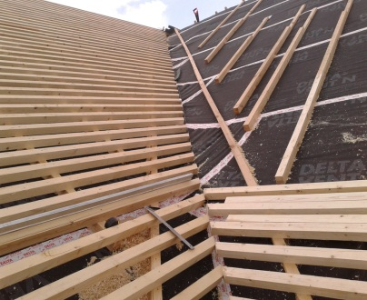

Теплоизоляция от 280 р/м2 Обрешетки от 370 р/м2

Контробрешетка+пошаговая обрешетка+

Утепление+пароизоляция+ + внутренняя обрешетка

гидроизоляция

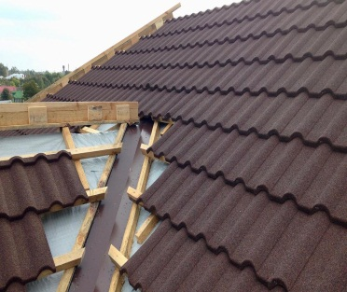

Финишное покрытие от 300 р/м2

Монтаж композитной черепицы+

комплектующие

**Прайс-лист на монтаж композитной черепицы**

|  |  |  |  |  |
| --- | --- | --- | --- | --- |
| **Наименование работ** | | | **Ед. изм.** | **Сметная стоимость в рублях.*.*** |
| **Монтаж гибкой черепицы** | | | | |
| Монтаж гибкой черепицы | | | м2 | 300 |
| Монтаж подкладочного ковра | | | м2 | 100 |
| Установка вентиляционного пластикового конька | | | м/п. | 250 |
| Изготовление из фанеры вентиляционного конька | | | м/п. | 500 |
| Установка аэратора | | | шт. | 700 |
| **Обрешетки, гидро-пароизоляции и утепление** | | | | |
| Монтаж пошаговой обрешетки | м2 | | | 70 |
| Монтаж гидроизоляции и контробрешетки | м2 | | | 70 |
| Укладка утеплителя 150 мм | м2 | | | 100 |
| Укладка утеплителя 200 мм | м2 | | | 120 |
| Монтаж пароизоляции и черновой обрешетки | м2 | | | 120 |
| Монтаж OSB-3 (Фанеры) | м2 | | | 120 |
| **Монтаж конструктивной части** | | | | |
| Монтаж стропильной части с мауэрлатами | м2 | | | 500 |
| Демонтаж стропильной части | м2 | | | 150 |
| Выравнивание плоскостей скатов | м2 | | | 120 |
| Антисептирование | м2 | | | 90 |
| **Снегозадержатели, гидроизоляция трубы и установка вент выходов.** | | | | |
| Установка и гидроизоляция трубного фартука | шт. | | | 3500 |
| Установка флюгарка на трубу | шт. | | | 2000 |
| Установка трубчатого снегозадержателя | м/п. | | | 450 |
| Установка профильного снегозадержателя | м/п. | | | 200 |
| Установка снегозадержателя для мягкой кровли | шт. | | | 50 |
| Установка вент. выхода | шт. | | | 2000 |
| **Устройство софитов** | | | | |
| Изготовление карнизного/фронтонного короба под софит | | м/п. | | 250 |
| Монтаж софитов | | м/п. | | 250 |
| Монтаж пластиковой лобовой доски | | м/п. | | 150 |
| **Водосток** | | | | |
| Монтаж водостока | | м/п. | | 400 |
| Демонтаж водостока | | м/п. | | 100 |
| Монтаж кронштейнов под водосток без монтажа водостока | | шт. | | 150 |
| **Мансардные окна** | | | | |
| Монтаж мансардного окна | | шт. | | 4500 |
| **Прочее** | | | | |
| Демонтаж кровли | | м2 | | 80 |
| Монтаж цокольных отливов | | м/п. | | 150 |